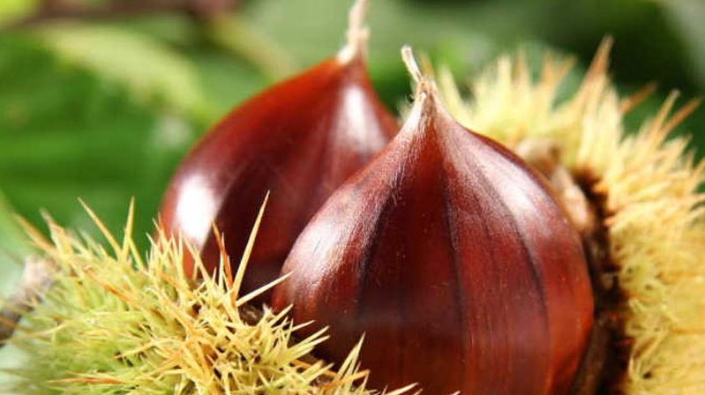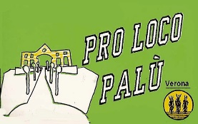

“castagnata 2023”
Ciao Gino, eto sentio l’ultima? sabato 11 NOVEMBRE dalle 19:30 in poi, alla Proloco i fa la CASTAGNATA!

Si Mario, se vedemo venardi alora!!!
Eh, la funziona ben…intanto portate un giubin, ghe El torbolin offerto dai cacciatori, i Maroni offerti dal Comune e se non te basta ghe el bar della proloco verto…a pagamento però! Sa dito Gino, sito convinto??!!
Ciao Mario, dal bon?? E sa fai? Come funzionela?
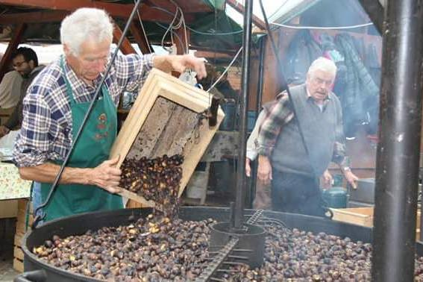
E st’ano i fa anche le trippe a € 6,00 al piato
Su prenotasion

VI ASPETTIAMO sabato 11 NOVEMBRE 2023 DALLE ORE 19,30 PRESSO LA PROLOCO, per condividere insieme questo evento organizzato dall’amministrazione comunale, con il supporto della proloco e delle associazioni , DEGLI ALPINI, GRUPPO CINOFILI DI PALU’, AVIS, IL TRIBUNALE DEL MALATO, AGILITY DOG e liberamente ASSOCIAZIONE CULTURALE e associazione palu’ nel cuore.
Trippe € 6,00 su prenotazione (stefano 3406741863 o beatrice 3488117450)
Le castagne saranno offerte, oltre a un bicchiere di torbolin dalle ore 20.00
Inoltre a vs.disposizione al bar consumazioni a pagamento.
